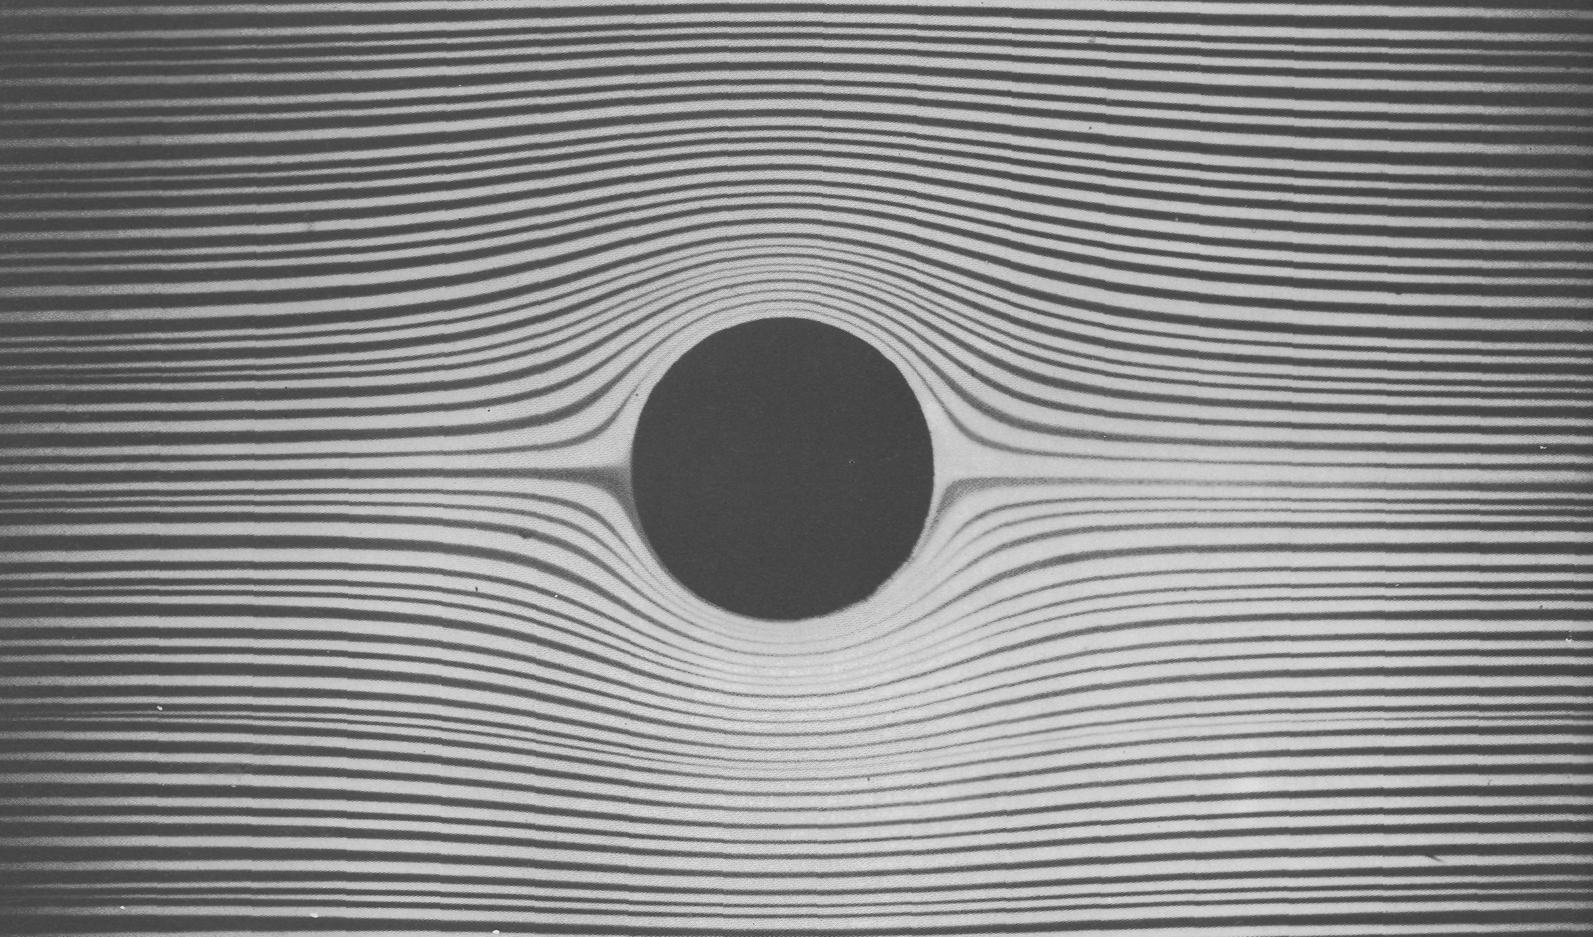

Рисунок1(1). Обтекание круга в лотке Хил-Шоу.
Подкраска позволяет увидеть линии тока в воде, текущей со скоростью 1 мм/с между двумя стеклянными пластинками, отстоящими на расстоянии одного миллиметра. На первый взгляд представляется парадоксальным, что наилучший способ получения безотрывной картины плоского потенциального обтекания затупленного тела, которая была бы испорчена отрывом в реальной жидкости даже при самой малой вязкости, состоит в переходе к противоположному крайнему случаю ползущего течения в узком зазоре, для которого влияние сил вязкости является определяющим.
Фото D. H. Peregrine

